

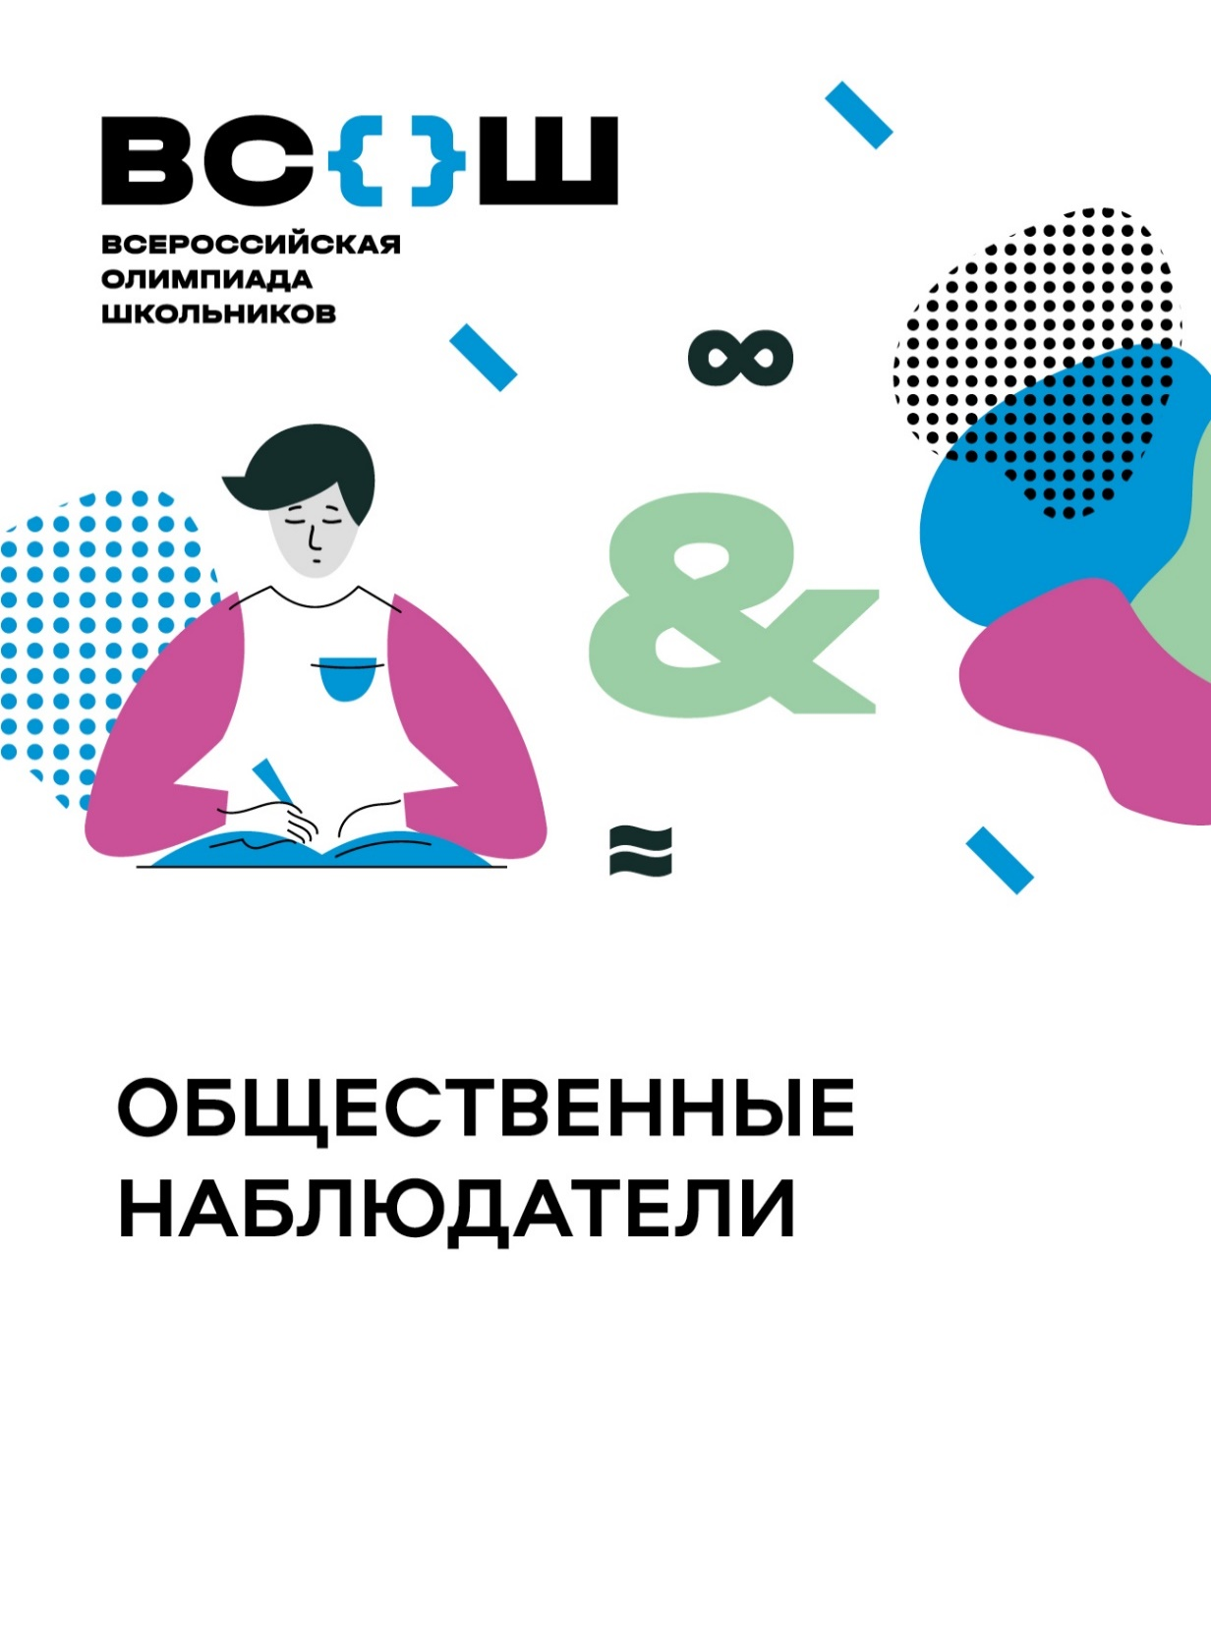 Поздравляем победителей и призеров

школьного этапа олимпиады по истории!

Победители:

5 класс: Чеснокова Виктория 6 класс: Камень Любовь

7 класс: Кайгородцева Анастасия 8 класс: Брызгалова Ульяна

9 класс: Толмачев Александр

10 класс: Фоминых Полина 11 класс: Худяков Роман

Призеры:

5 класс: Прядеин Максим, Фадеева Виктория, Деревянко Александр, Рудаков Михаил

6 класс: Авлиякулов Роман, Чернозипунников Арсений, Удинцева Виктория

7 класс: Долговых Максим, Вершинин Денис, Филёва Варвара

8 класс:Быкова Дарья, Семухина Елизавета, Цебинога Анна

9 класс: Руколеева Ксения, Чистякова Маргарита, Ваулина Ирина, Юдин Артем

11 класс: Турышев Иван, Медведков Данил, Кайгородов Денис, Вершинин Алексей

**Желаем дальнейших успехов на муниципальном этапе!**